**Методическая разработка**

**«Путешествие в Страну Эмоций»**

**(коррекционно-развивающее занятие с детьми-инвалидами)**

**Автор: Рогачева Екатерина Валентиновна**

**Педагог-психолог**

**МОУ «ОСШ им. М.К.Янгеля п. Березняки»**

**п. Березняки**

**2015г**

**Цель**: Развитие эмоциональной сферы детей, обучение компьютерной

графике.

**Задачи**:

**дидактические:**

- учить осознанно выражать заданные эмоции (радость, грусть, злость,

удивление);

- научить детей различать эмоции по схематическим изображениям;

- закреплять навыки ориентировки на листе;

- закреплять навыки работы в компьютерной программе Paint.

**коррекционно-развивающие:**

- развивать умение понимать эмоциональные состояния других;

- развивать зрительно-моторную координацию, внимание, память.

**воспитательные:**

- развивать эмпатию;

- воспитывать чувство взаимопонимания.

**Оборудование**: 4 комплекта компьютерного оборудования (по числу детей), комплект презентационного оборудования (мультимедийный экран, проектор), карта страны эмоций (см. приложение № 1), компас, игрушки, книги, рисунок из мультфильма «Вини-Пух» (см. Приложения №№ 2,3), зеркало, шатёр из чёрной ткани, имитирующий пещеру, шляпа и плащ колдуна, воздушные шары по количеству детей, изображение весёлого солнышка, облака с изображёнными на них эмоциями (синее облако – грусть, зелёное - удивление, черное – злость, желтое - радость), аудиозаписи тревожной музыки и аудиосказки «Сказка о царе Салтане», видеозапись мультфильма «По дороге с облаками».

**Предварительная работа**: настроить мультимедийное оборудование, проверить работу компьютеров, закрепить к потолку по пространству кабинета 4 нити, к которым в дальнейшем на скрепки будут крепиться цветные облака; установить шатёр, закрепить на стене изображение солнца, при входе в кабинет поставить журнальный стол.

**Целевая аудитория:** дети-инвалиды.

**Ход занятия:**

*Дети в сопровождении педагога-психолога входят в компьютерный кабинет.*

1. **Организационный момент**

*При входе в компьютерный кабинет на журнальном столе лежат игрушки, компас, книги, карта страны эмоций.*

Педагог-психолог: Мы сегодня с вами отправляемся путешествовать в необычную страну – Страну Эмоций. Мы будем знакомиться с миром эмоций, погружаться в атмосферу этой страны. Путешествовать будем на воображаемом поезде. Вам понадобятся ваша смекалка, находчивость, умения находить общий язык с другими людьми. Во время путешествия мы будем делать остановки, интересные и познавательные, где необходимо проявить себя. А чтобы вы не скучали в пути, во время движения поезда, вам тоже нужно будет потрудиться. Отправляемся мы налегке, но в ходе путешествия будем наполнять свой багаж новыми знаниями, впечатлениями, практическими работами. Будьте внимательны, старайтесь запомнить то, что увидите во время движения и во время остановок. Я желаю вам, чтобы каждый нашел что-то интересное для себя.

Но чтобы отправиться в это путешествие, нам нужно взять с собой только самые необходимые предметы. Подойдите к столу и выберите их. *(Дети выбирают карту и компас)* Теперь мы готовы отправиться в путь. А дорогу нам укажет компас. Давайте хором проговорим волшебные слова: «Компас, компас, покружи – нам дорогу укажи». Итак, в добрый путь!

Педагоги и дети *(хором, взявшись за руки, образуют круг и произносят слова)*: Компас, компас, покружи – нам дорогу укажи.

1. **Основная часть**
2. **«Грустная поляна»**

Ребята, посмотрите, куда указывает стрелка компаса? На какую поляну мы с вами попали?! *На экране мультимедийного оборудования появляется поляна, на ней - грустный ослик (рисунок из мультфильма «Вини-Пух»).* Кто это?

Дети: Ослик*.*

Педагог-психолог: Посмотрите на него внимательно: какое у него настроение? Дети: Ему грустно.

Педагог-психолог: Почему вы решили, что ослику грустно? *Ответы детей*

Педагог-психолог: Смотрите, у нас появилось облачко с подсказкой. А какого оно цвета? *Педагог-психолог закрепляет к нити синее облако*. Вы когда-нибудь грустили? Вспомните и изобразите грусть на своем лице.

Учитель информатики: Предлагаю вам пройти за компьютерные столы. Что-то наши пальчики загрустили.

Учитель информатики проводит пальчиковую гимнастику «Грустные пальчики».

**Пальчиковая гимнастика**

Наши пальчики грустят, (сжимают и разжимают пальцы рук)

Очень встретиться хотят. (поворачивают кисти рук вправо-влево)

По дорожке побегут. (пальцами обеих рук дети «бегут» по столу)

В гости друг к другу придут, (соединяют попарно пальцы рук и ритмично надавливаем кончиками пальцев друг на друга

***Работа на компьютере в графическом редакторе Paint .***

Учитель информатики: Откройте на экранах мониторов графический редактор Paint. Разделите лист на 4 равные части. (*Дети делят лист на 4 равные части с помощью инструмента «Линия» графического редактора Paint.)* Вспомните, какие лица были у вас, когда вы изображали грусть. Давайте попробуем изобразить грустные лица с помощью инструментов графического редактора в левой верхней части листа. ( *Дети рисуют грустные лица, используя инструменты «карандаш», «ластик», «цвета», «толщина», «фигуры».)*

Педагог-психолог: А мы продолжаем путешествие.

Педагоги и дети *(хором, взявшись за руки, образуют круг и произносят слова)*: Компас, компас, покружи – нам дорогу укажи.

1. **«Удивительный остров»**

Педагог-психолог: Давайте присядем и посмотрим на карте, куда указал нам компас. Ой! Куда это мы попали?! *Дети присаживаются на стульчики и слушают фрагменты аудиосказки «Сказка о царе Салтане».*

1. В свете есть такое чудо:

Остров на море лежит,

Град на острове стоит,

С златоглавыми церквями,

С теремами и садами;

Ель растет перед дворцом,

А под ней хрустальный дом;

Белка там живет ручная,

Да затейница какая!

Белка песенки поет,

Да орешки все грызет.

А орешки непростые,

Скорлупы-то золотые.

2. Там еще другое диво:

Море вздуется бурливо

Закипит, подымет вой,

Хлынет на берег пустой,

Расплеснётся в чудном беге

И очутятся на бреге

В чешуе, как жар горя,

Тридцать три богатыря.

3. А у князя жена есть,

Что не можно глаз отвесть:

Днем свет божий затмевает,

Ночью землю освещает,

Месяц под косой блестит,

А во лбу звезда горит.

Педагог-психолог: Сколько необычного и удивительного мы с вами узнали! Когда мы видим что-то необычное, мы же удивляемся? А вы умеете удивляться? У нас появилось ещё одно облачко, какого оно цвета?

Дети:Зеленого.

Педагог-психолог: Посмотрите, как оно удивилось, увидев вас! Давайте удивимся вместе с облаком.

**Упражнение «Зеркало»**

Посмотрите в зеркало и представьте, что там отразилось что-то сказочное, необычное и удивительное *(дети, смотря в зеркало, удивляются сначала по одному, затем все вместе).*

**Работа на компьютере***.*

Учитель информатики: Ребята, предлагаю вернуться за компьютерные столы и нарисовать удивлённое лицо, которое мы видели в зеркале. Задание выполняйте в правой верхней части листа. *Дети рисуют удивлённые лица, используя инструменты «карандаш», «ластик», «цвета», «толщина», «фигуры».*

Педагог-психолог: С какой эмоцией мы познакомились?

Дети: Удивление.

Педагог-психолог: Наше путешествие продолжается дальше. Вставайте в круг и вспоминайте слова, которые мы произносили для того, чтобы компас указал нам дорогу.

Дети *(хором, взявшись за руки, образуют круг и произносят слова)*: Компас, компас, покружи – нам дорогу укажи.

**3. «Пещера злого колдуна».** *Дети смотрят на карту. Звучит тревожная музыка.*

Ребята, здесь живет злой колдун. Давайте войдём в пещеру и посмотрим, что там внутри. Колдуна сейчас нет, но остались его волшебная шляпа и плащ. Предлагаю вам превратиться в колдуна и немного позлиться. А вот и облачко-подсказка. Какого оно цвета? *(черного)* *дети показывают злые лица.*

**Работа на компьютере.**

Учитель информатики:Ребята, садитесь за компьютерные столы и нарисуйте лицо злого колдуна в левой нижней части листа. *Дети рисуют лицо злого колдуна, используя инструменты «карандаш», «ластик», «цвета», «толщина», «фигуры».*

Педагог-психолог: Ребята, я вам подскажу, как избавиться от злости. Возьмите вот эти шары и представьте, что это ваша злость. Когда они лопнут, вместе с ними исчезнет и злость. *Дети стараются лопнуть свои шары.* Ура, мы победили злость, и колдун без неё теперь будет бессилен. Сделав такое хорошее дело, мы можем продолжить своё путешествие.

Дети: Компас, компас, покружи – нам дорогу укажи.

**4. «В гостях у солнышка»**

Педагог-психолог: Посмотрите что вы видите? *Указывает на висящее на стене солнце.* Какое у него настроение? *(весёлое)* Какого цвета облако появилось? *(желтое).* Посмотрите, даже у грустного ослика улучшилось настроение, когда его согрело солнышко и пришли друзья *(Приложение № 3).*

**Работа на компьютере**

Учитель информатики: Ребята, пройдите за компьютерные столы и нарисуйте в правой нижней части листа весёлое солнышко. *Дети рисуют весёлое солнце, используя инструменты «карандаш», «ластик», «цвета», «толщина», «фигуры».*

1. **Итог**

Учитель информатики: Предлагаю вам посмотреть рисунки друг друга, которые получились у вас во время путешествия. *(Дети смотрят рисунки на мониторах компьютеров)*

Педагог-психолог: Наше путешествие подошло к концу. На пути нам встречались облака разного цвета, у каждого из которых было своё настроение. Давайте вспомним их. (*Дети называют цвет и настроение каждого облака)А также в течении нашего путешествия мы говорили и о эмоциях давайте вспомним их. (Угадай эмоции человека).*

*Перед вами разноцветные шары*  мы предлагаем каждому из вас выбрать воздушный шар со своим настроением. *Дети выбирают шарик по своему настроению.*

А сейчас пора возвращаться домой! *На мультимедийном экране включается фрагмент мультфильма «По дороге с облаками», где герои возвращаются домой. Дети, образуя круг, идут друг за другом по кабинету под весёлую музыку. Уходя из кабинета, машут рукой героям мультфильма.*

**Литература:**

1 Развитие эмоционального развития детей .Н.Л.Кряжева, Ярославль, Академия развития.

2.Справочник педагога-психолога

3.Психологический комфорт в школе. Как его достичь. Е.П.Картушина, Т.В.Романенко, издательство «Учитель», Волгоград

4.Интернет-ресурсы

ПРИЛОЖЕНИЕ № 1

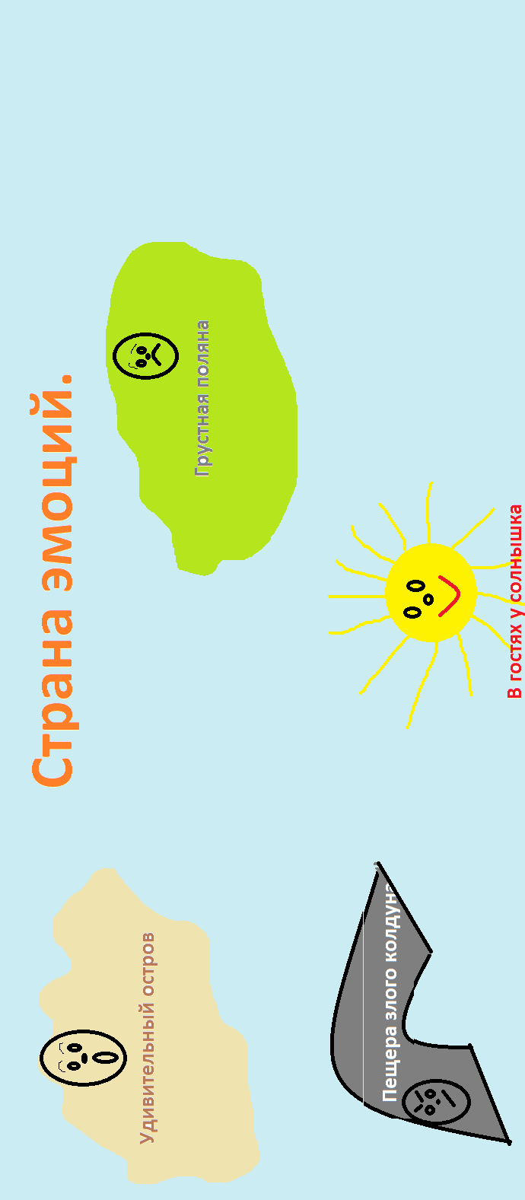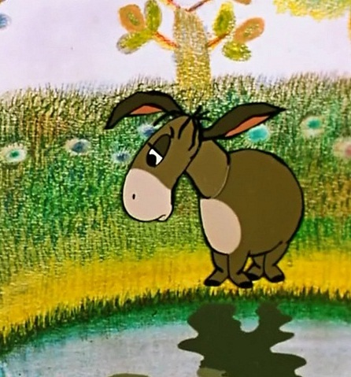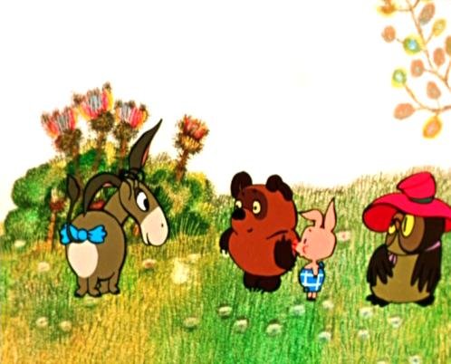

**Карта «Мое настроение»**

|  |  |
| --- | --- |
| Цвет | Эмоциональное состояние |
| Красный | Восторг |
| Оранжевый | Радость, веселье |
| Желтый | Светлое, приятное настроение |
| Зеленый | Спокойное, уравновешенное состояние |
| Синий | Грустное настроение |
| Фиолетовый | Тревожное, напряженное состояние |
| Черный | Упадок сил, уныние |
| Белый | Равнодушие (трудно сказать) |